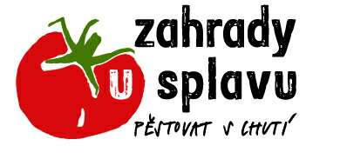
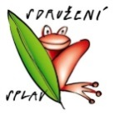
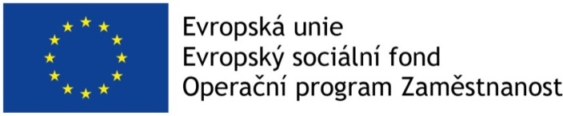

Tento projekt je spolufinancován Evropským sociálním fondem a státním rozpočtem ČR prostřednictvím
Operačního programu Zaměstnanost.

„Spolu-pracujeme, spolu se SPLAVEM”
Sdružení SPLAV, z.s. ve spolupráci s Úřadem práce v Rychnově nad Kněžnou Vám nabízí účast v novém projektu, jehož hlavní část začíná v dubnu 2018.
Aktivity projektu jsou určeny pro osoby se zdravotním handicapem či jiným zdravotním omezením a nemají pracovní poměr, mohou být v evidenci ÚP - ale tato evidence není podmínkou pro účast v projektu, mohou být také klienty různých organizací poskytujících sociální služby. Dále pro osoby pečující o osobu blízkou, bez pracovního poměru a v neposlední řadě pro osoby nezaměstnané, nemusí být evidované na Úřadu práce.

Náplní projektu je společný motivační kurz, který trvá 2 měsíce – vždy tři dny v týdnu po pěti hodinách. Proběhnou semináře, jejichž cílem je posílení osobních schopností a dovedností umožňujících návrat do zaměstnání. Na ně navazují pracovní setkávání v komunitní zahradě na zámku v Doudlebách nad Orlicí, příprava a účast na aktivitách konaných pro veřejnost. Účastníci mohou využít individuální poradenství a trénink mozku pomocí terapie EEG Biofeedback. Nabízíme možnost práce na zkoušku po dobu 3 měsíců na zkrácený úvazek.

Společný motivační program - vybrané semináře s tématy, které pomohou objasnit různé situace, se kterými se setkáváme v běžném životě – rodinném i pracovním. Jsou zaměřené na sebepoznání, péči o sebe, postupy při řešení stresových situací, podporu zdravé komunikace. Přednášející lektoři mají velké zkušenosti s vedením seminářů, jsou to odborníci na dané okruhy.
Individuální konzultace - setkání s odborníkem, který dokáže pomoci při řešení osobních problémů, může pomoci při vyhledání vhodné práce. Je to čas, kdy se bude odborník věnovat pouze danému jednotlivci.
Terapie Eeg Biofeedback- Jedinečná metoda určená k tréninku mozku - pomáhá řešit poruchy pozornosti, problémy s pamětí, zvyšuje lepší soustředění. Je nápomocná při nápravách různých dysfunkcí, zlepšuje čtení, psaní, řeč, rychlost učení, rychlost správného rozhodnutí, celkovou harmonii, vyrovnanost, sebevědomí. Pomáhá též při problémech logopedických, při nespavosti, úzkostech, při epilepsii, enuréze, mozkové obrně, apod. Pro dospělé je terapie vhodná při stresu a stavu vyhoření, jako prevence demence, při posilování paměti, léčbě mozkových příhod, po úrazech mozku. Tuto terapii mohou využít zdravé osoby, které si chtějí zlepšit svůj výkon, pozornost, paměť, schopnost reakce, rychlost myšlení, posílit svoji vůli.
Semináře budou realizovány zcela zdarma, v prostorách organizace Sdružení SPLAV, z.s. v Rychnově nad Kněžnou, na adrese Javornická 1560 (bílá budova pod krytým bazénem, vedle PENNY marketu) a na komunitní zahradě v Doudlebách nad Orlicí – vedle zámku. Účastníkům projektu budou propláceny náklady na dopravu na jednotlivé aktivity a bude zajištěno stravování.

Další informace o tomto projektu Vám poskytnou: koordinátorka projektu: PharmDr. Ilona Mikušová, email: ilona@sdruzenisplav.cz, tel: 774 813 833
a manažerka Sdružení SPLAV, z.s.: Ing. arch. Kateřina Holmová, tel: 732 578 889,
email: katerina@sdruzenisplav.cz,

